Proyecto Grupal La Veterinaria

Grupo 18

Cristian Medina Varón, Daniel Manchola Diaz, Wilson Gutiérrez Lancheros & Jhon Henry Riaño

Mayo 2019.

Politécnico Gran Colombiano.

Ingeniería de Ciencias Básicas.

Ingeniería de Software.

Paradigmas de programación.

Tabla de contenido

Introducción 1

Justificación3

Requerimientos Funcionales 5

Análisis y diseño Orientado a Objetos8

Modelo UML9

Mockup10

Referencias12

Tabla de Ilustraciones

*Figura 1, fuente Elaboración Propia*  8

*Figura 2, fuente Elaboración Propia*  9

*Figura 3, fuente Elaboración Propia*  10

*Figura 4, fuente Elaboración Propia*  11

# Introducción

Los paradigmas de programación nos permiten modelar los problemas comunes del mundo real y poder codificarlos de tal manera que los computadores puedan entender nuestro lenguaje logrando así la automatización de procesos que llegan para solucionar problemas y cubrir necesidades.

“La programación Orientada a objetos (POO) es una forma especial de programar, más cercana a como expresaríamos las cosas en la vida real que otros tipos de programación”. (Alvarez Miguel Angel, 2001, Qué es la programación orientada a objetos, <https://desarrolloweb.com/articulos/499.php>

Si vemos a nuestro alrededor encontraremos muchas opciones para modelar programación orientada a objetivos, como, por ejemplo: un concesionario puede ser uno de ellos, puesto que debe contar con fichas técnicas de los carros que tiene para la venta, es así como deberá registrar las características, color, marca, modelo; otro ejemplo puede ser un laboratorio clínico, éste debe hacer el registro de sus paciente además de sus órdenes para exámenes y sus resultados, algo parecido sucede en una EPS a la que de igual manera se puede aplicar la POO.

Para este segmento la aplicaremos en una veterinaria, implementaremos un software que le permita realizar por medio de un aplicativo de escritorio, las diferentes tareas que realizan a diario para poder llevar un control sobre los animales que figuran como pacientes y también sobre los profesionales que dan atención a estos.

Nos enfocaremos en cubrir la necesidad de control y administración de consultas médicas realizadas a las mascotas, el desarrollo de este modelo le permitirá asignar un

número de registro que identifique a la mascota, así como un conjunto de variables como nombre, sexo, fecha de nacimiento, creando una historia clínica completa en cual posteriormente puedan adicionar el motivo de consulta, examen físico, tratamiento asignado, etc., logrando reunir los datos que definirán el historial de la mascota obteniendo así un sistema de información efectivo, integro y útil para el desarrollo de su actividad.

Esta propuesta lleva como punto a favor del establecimiento ahorro en gastos de licencias de software. El proyecto es escalable a futuro donde se podrá manejar una base de datos que maneje la diferente información que requiera ser guardada y consultada.

También dispondrá de estadísticas que permitan llevar a cabo tanto estrategias de negocio como de identificación de constantes de casos atendidos pues se crearán campañas que permitan el adecuado cuidado en la salud de los animales.

**Justificación**

Al paso del tiempo es imposible no reconocer que la tecnología es una herramienta que influye de manera significativa en el desarrollo de la operación de la mayoría de los negocios y/o empresas, la implementación de un aplicativo software no sólo facilita la administración de la información, sino que brinda la optimización de tiempo y genera un sistema de información que se adecua a las necesidades latentes.

La importancia de modelar un aplicativo útil para la veterinaria se basa en la necesidad de lograr un historial clínico de las mascotas, incluyendo sus dueños y del personal que lo ha atendido, generando así un seguimiento que facilitara los diagnósticos, el tratamiento a seguir y sus resultados.

Hoy en día la mayoría de las personas no se sienten satisfechas con el servicio de los lugares donde llevan a sus mascotas ya sea para vacunación, diagnóstico de algún síntoma, o tratamiento, por lo que cada vez los llevan a veterinarias diferentes, esto hace que no se lleve una historia clínica que permita a los especialistas conocer los antecedentes de las mascotas, por ende, en diferentes veterinarias se le puede dar una valoración diferente.

A diferencia de las mascotas, las personas podemos expresarle al médico que nos evalúa, nuestras enfermedades hereditarias o recientes, las mascotas no lo pueden hacer y como posiblemente no tienen un único dueño necesitan que la información se vaya alimentando cada vez que consulten a un especialista; es exactamente allí donde surge la necesidad de desarrollar este sistema de información, nuestro propósito será generar un aplicativo integro que permita reunir todos los datos asociados a las mascotas generando una base de datos útil para la veterinaria y sus especialistas.

|  |  |  |  |
| --- | --- | --- | --- |
| **IDENTIFICADOR:**  R1 | | **NOMBRE:**  Registro de mascotas. | |
| Tipo:  (NECESARIO/DESEABLE)  Necesario | REQUERIMIENTO QUE LOUTILIZA O ESPECIALIZA: | | ¿CRÍTICO?  Si. |
| PRIORIDAD DEDESARROLLO:  Alta | DOCUMENTOS DE VISUALIZACIÓN ASOCIADOS:  N.A. | | |
| ENTRADA:   * Número de registro * Nombre de la mascota * Género de la mascota. * Fecha de nacimiento. | | SALIDA:   * Registro correcto de la mascota. | |
| DESCRIPCIÓN:  Precondición:   * El dueño de la mascota debe conocer los datos de esta. * El número de registro se creará automáticamente por el sistema.   Descripción: Se registrará toda la información de cada mascota que requiera de una consulta y que permita identificarlo.  Postcondición: Se realizará el registro de una mascota para consulta. | | | |
| MANEJO DE SITUACIONES ANORMALES   * Si la mascota ya se encuentra registrada el sistema mostrará un mensaje que lo indique y permanecerán los datos históricos de identificación. * Uno o más datos son incorrectos y el sistema lanzará una advertencia para que sea corregido para poder registrar al animal. | | | |
| CRITERIOS DE ACEPTACIÓN   * La información ingresada está completa y corresponde a lo solicitado. * La mascota no debe aparecer registrada en el sistema. | | | |

|  |  |  |  |
| --- | --- | --- | --- |
| **IDENTIFICADOR:**  R2 | | **NOMBRE:**  Registro familiar de la mascota. | |
| Tipo:  (NECESARIO/DESEABLE)  Deseable. | REQUERIMIENTO QUE LOUTILIZA O ESPECIALIZA:  R1 | | ¿CRÍTICO?  No. |
| PRIORIDAD DEDESARROLLO:  Media | DOCUMENTOS DE VISUALIZACIÓN ASOCIADOS:  N.A. | | |
| ENTRADA:   * Número de registro * Nombre del animal padre * Nombre de animal hijo. * Parentesco * Genero de animal padre. | | SALIDA:   * Registro de padres de la mascota. | |
| DESCRIPCIÓN:  Precondición:   * El registro se hace sin importar si los animales, padre o madre de la mascota, se encuentran registrados en el sistema. * La mascota solo debe tener registrados máximo dos padres. * El género del animal padre o madre debe ser diferente al del primero registrado. * Se deben tener todos los datos requeridos.   Descripción: Se requiere registrar la procedencia familiar de la mascota en consulta.  Postcondición: Quedarán registrados los datos de parentesco del animal en consulta y si tiene registrado solo un parentesco se preguntaran los mismos datos para el siguiente parentesco. | | | |
| MANEJO DE SITUACIONES ANORMALES   * Si la mascota ya tiene los dos parentescos registrados se lanzara un mensaje brindando la información. * Si se intenta registrar un parentesco con el mismo género del otro familiar se generara un mensaje y no se dejará registrar este. Si esto sucede se dará la opción de cancelar el registro de estos datos. * Si no se tienen completos los datos de parentesco se da la opción de cancelar registro. | | | |
| CRITERIOS DE ACEPTACIÓN  La mascota en consulta debe tener 0 o 1 parentesco registrado para poder realizar otro registro de parentesco.  Los datos de registro deben estar completos y correctos para realizar el registro. | | | |

|  |  |  |  |
| --- | --- | --- | --- |
| **IDENTIFICADOR:**  R3. | | **NOMBRE:**  Registro de especie y raza del animal. | |
| Tipo:  (NECESARIO/DESEABLE)  NECESARIO | REQUERIMIENTO QUE LOUTILIZA O ESPECIALIZA:  R1 | | ¿CRÍTICO?  Si. |
| PRIORIDAD DEDESARROLLO:  Alta. | DOCUMENTOS DE VISUALIZACIÓN ASOCIADOS:  N.A. | | |
| ENTRADA:   * Nombre de la especie * Nombre de la raza | | SALIDA:  Registro correcto de datos de especie. | |
| DESCRIPCIÓN:  Precondición: La clínica debe tener un listado de especies y razas que trata las cuales se darán a escoger en el momento de registro.  Descripción: Todo animal pertenece a una especie y asignada una raza que debe quedar registrado.  Postcondición: Queda registrados los datos que identifican al animal con una especie y raza. | | | |
| MANEJO DE SITUACIONES ANORMALES  Si la especie o raza a la que pertenece el animal no está dentro de las que tiene el sistema se mostrará la opción de ingresar los datos manualmente. | | | |
| CRITERIOS DE ACEPTACIÓN  Registrar los datos de especie o raza a la que pertenece el animal en consulta. | | | |

|  |  |  |  |
| --- | --- | --- | --- |
| **IDENTIFICADOR:**  R4 | | **NOMBRE:**  Registro de dueño de la mascota. | |
| Tipo:  (NECESARIO/DESEABLE)  Necesario | REQUERIMIENTO QUE LOUTILIZA O ESPECIALIZA:  R1 | | ¿CRÍTICO?  Si. |
| PRIORIDAD DEDESARROLLO:  Alta | DOCUMENTOS DE VISUALIZACIÓN ASOCIADOS:  N.A. | | |
| ENTRADA:   * Número de identificación del dueño * Apellidos y Nombres del dueño de la mascota * Dirección del dueño de la mascota * Teléfono del dueño de la mascota * Fecha de registro | | SALIDA:   * Registro correcto de los datos del dueño de la mascota. * Mostrar datos de los dueños registrados asociados a la mascota. | |
| DESCRIPCIÓN:  Precondición:   * Conocer todos los datos del dueño de la mascota. * Los datos se deben solicitar siempre que la mascota llegue a consulta sin importar si es primera vez de ambos o si ha tenido más de una consulta.   Descripción: Registrar los datos del dueño de la mascota que se encuentra en consulta así como la fecha en la que se realizó este registro.  Postcondición: No se validará si la mascota ya tiene registrado un dueño en consultas anteriores, pues se requiere tener el histórico aún si ya ha sido registrado el mismo dueño varias veces o si ha tenido otros dueños. | | | |
| MANEJO DE SITUACIONES ANORMALES  Si alguno de los datos ingresados no está dentro de los parámetros del sistema aparecerá un mensaje de advertencia. | | | |
| CRITERIOS DE ACEPTACIÓN  Deben quedar registrados todos los datos del dueño que llega con la mascota y se debe mostrar en pantalla todo el histórico de los dueños asociados a la mascota que está en consulta. | | | |

|  |  |  |  |
| --- | --- | --- | --- |
| **IDENTIFICADOR:**  R5 | | **NOMBRE:**  Registro de profesionales | |
| Tipo:  (NECESARIO/DESEABLE)  Necesario | REQUERIMIENTO QUE LOUTILIZA O ESPECIALIZA:  R7 | | ¿CRÍTICO?  Si. |
| PRIORIDAD DEDESARROLLO:  Alta. | DOCUMENTOS DE VISUALIZACIÓN ASOCIADOS:  N.A. | | |
| ENTRADA:   * Número de identificación. * Apellidos y Nombres del profesional * Dirección * Teléfono. * Número de registro profesional. * Especialidades | | SALIDA:   * Registro correcto del profesional. * Mostrar datos del profesional | |
| DESCRIPCIÓN:  Precondición:   * Tener todos los datos y correctos.   Descripción:   * Registrar a los profesionales que atienden a los animales en la veterinaria. * El profesional no debe estar registrado.   Postcondición:   * Se validará que el profesional no se encuentre registrado. * Se mostrará en pantalla los datos que tiene el profesional registrado en el sistema. | | | |
| MANEJO DE SITUACIONES ANORMALES  Si el profesional ya aparece registrado se procederá solo a mostrar los datos que ya tenía y no se ingresaran los nuevos. | | | |
| CRITERIOS DE ACEPTACIÓN  Se mostrará en pantalla los datos del profesional. | | | |

|  |  |  |  |
| --- | --- | --- | --- |
| **IDENTIFICADOR:**  R6 | | **NOMBRE:**  Registro de especialidades del profesional. | |
| Tipo:  (NECESARIO/DESEABLE)  Deseable | REQUERIMIENTO QUE LOUTILIZA O ESPECIALIZA:  R5 | | ¿CRÍTICO?  No. |
| PRIORIDAD DEDESARROLLO:  Baja | DOCUMENTOS DE VISUALIZACIÓN ASOCIADOS:  N.A. | | |
| ENTRADA:   * Nombre de la especialidad * Número de registro del profesional | | SALIDA:  Se mostrará en pantalla las especialidades registradas de determinado profesional. | |
| DESCRIPCIÓN:  Precondición:   * Que exista registrado el profesional * Que tenga al menos una especialidad registrada el profesional. * El nombre de la especialidad no este registrada para ese profesional.   Descripción:   * Se agregarán más especialidades a determinado profesional.   Postcondición:   * Mostrar las especialidades de un profesional. | | | |
| MANEJO DE SITUACIONES ANORMALES   * Si la especialidad ya la tiene registrada se mostrará un mensaje indicando que ya tiene asociada esa especialidad. * Si el código del profesional no aparece registrado se le pedirán los datos de registro del profesional por primera vez. | | | |
| CRITERIOS DE ACEPTACIÓN  Mostrar las especialidades asociadas a determinado profesional. | | | |

|  |  |  |  |
| --- | --- | --- | --- |
| **IDENTIFICADOR:**  R7 | | **NOMBRE:**  Registro de consulta | |
| Tipo:  (NECESARIO/DESEABLE)  Necesario | REQUERIMIENTO QUE LOUTILIZA O ESPECIALIZA: | | ¿CRÍTICO?  Si |
| PRIORIDAD DE DESARROLLO:  Alta | DOCUMENTOS DE VISUALIZACIÓN ASOCIADOS:  N.A. | | |
| ENTRADA:   * Código de consulta. * Fecha de consulta. * Motivo de consulta. * Examen físico. * Tratamiento * Nombre del veterinario. | | SALIDA:  Formulario para realizar el diagnóstico. | |
| DESCRIPCIÓN:  Precondición:   * Datos correctos * Código de la consulta generado automáticamente. * Que exista al menos un veterinario   Descripción: Se registra la consulta realizada a la mascota.  Postcondición: Realizar un diagnóstico a la mascota mediante otro formulario. | | | |
| MANEJO DE SITUACIONES ANORMALES  Si no aparece el nombre del veterinario se realizará el correspondiente registro. | | | |
| CRITERIOS DE ACEPTACIÓN  Llenar todos los datos para realizar un diagnóstico en otro formulario. | | | |

|  |  |  |  |
| --- | --- | --- | --- |
| **IDENTIFICADOR:**  R8 | | **NOMBRE:**  Registro de diagnóstico. | |
| Tipo:  (NECESARIO/DESEABLE)  Necesario. | REQUERIMIENTO QUE LOUTILIZA O ESPECIALIZA:  R7 | | ¿CRÍTICO?  Si |
| PRIORIDAD DEDESARROLLO:  Alta | DOCUMENTOS DE VISUALIZACIÓN ASOCIADOS:  N.A. | | |
| ENTRADA:   * Patología. * Medicamentos * Dosis * Frecuencia * Cantidad de días. * Código de la consulta. | | SALIDA:  Se mostrará en pantalla el diagnóstico del médico para la mascota que está en consulta. | |
| DESCRIPCIÓN:  Precondición:   * Tener registrada una consulta. * Tener registrados medicamentos. * Tener registradas las patologías o enfermedades.   Descripción: Realizar un diagnóstico a la mascota.  Postcondición: Mostrar en pantalla el diagnóstico realizado por el veterinario. | | | |
| MANEJO DE SITUACIONES ANORMALES   * Si no existe la droga que requiere la mascota se debe registrar como nueva. * Si no existe código de consulta se debe registrar la consulta. * Si no existe la enfermedad o patología diagnosticada se debe crear. | | | |
| CRITERIOS DE ACEPTACIÓN  Mostrar un diagnóstico de la mascota. | | | |

|  |  |  |  |
| --- | --- | --- | --- |
| **IDENTIFICADOR:**  R9 | | **NOMBRE:**  Registro de patología. | |
| Tipo:  (NECESARIO/DESEABLE)  Necesario | REQUERIMIENTO QUE LOUTILIZA O ESPECIALIZA:  R8 | | ¿CRÍTICO?  Si. |
| PRIORIDAD DEDESARROLLO:  Alta | DOCUMENTOS DE VISUALIZACIÓN ASOCIADOS:  N.A. | | |
| ENTRADA:   * Código de la patología. * Nombre de la patología. | | SALIDA:  Registro correcto de la patología. | |
| DESCRIPCIÓN:  Precondición:   * El código se debe generar automático. * El nombre de la patología no debe existir.   Descripción:   * Registrar todas las patologías que se atienden en la veterinaria.   Postcondición:   * Registro correcto de la patología. | | | |
| MANEJO DE SITUACIONES ANORMALES   * Si existe la patología debe aparecer un aviso de advertencia. | | | |
| CRITERIOS DE ACEPTACIÓN  Mostrar ingreso correcto de la patología. | | | |

|  |  |  |  |
| --- | --- | --- | --- |
| **IDENTIFICADOR:**  R10 | | **NOMBRE:**  Registro de medicamentos | |
| Tipo:  (NECESARIO/DESEABLE)  Necesario | REQUERIMIENTO QUE LOUTILIZA O ESPECIALIZA:  R8, | | ¿CRÍTICO?  Si. |
| PRIORIDAD DEDESARROLLO:  Alta | DOCUMENTOS DE VISUALIZACIÓN ASOCIADOS:  N.A. | | |
| ENTRADA:   * Código del medicamento * Nombre del medicamento. | | SALIDA:  Registro correcto del medicamento. | |
| DESCRIPCIÓN:  Precondición:   * No debe existir el nombre del medicamento * El código del medicamento se debe ingresar manualmente. * El código del medicamento no debe existir como registrado.   Descripción:   * Ingresar todos los medicamentos que maneja la veterinaria.   Postcondición:   * Generar un aviso indicando el ingreso correcto del nuevo medicamento. | | | |
| MANEJO DE SITUACIONES ANORMALES   * Si existe el nombre de la droga debe aparecer un aviso de advertencia. * Si existe el código de la droga debe aparecer un aviso de advertencia. | | | |
| CRITERIOS DE ACEPTACIÓN   * Registro correcto del medicamento. | | | |

|  |  |  |  |
| --- | --- | --- | --- |
| **IDENTIFICADOR:**  R11 | | **NOMBRE:**  Registro de enfermedad. | |
| Tipo:  (NECESARIO/DESEABLE)  Necesario | REQUERIMIENTO QUE LOUTILIZA O ESPECIALIZA:  R8 | | ¿CRÍTICO?  Sí. |
| PRIORIDAD DEDESARROLLO:  Alta | DOCUMENTOS DE VISUALIZACIÓN ASOCIADOS:  N.A. | | |
| ENTRADA:   * Nombre de la enfermedad * ¿Es crónica? | | SALIDA:  Registro correcto de la enfermedad. | |
| DESCRIPCIÓN:  Precondición:   * El nombre de la enfermedad no exista * Se debe elegir si es crónica o no.   Descripción: Registrar las enfermedades atendidas en la veterinaria.  Postcondición: Aviso de registro exitoso. | | | |
| MANEJO DE SITUACIONES ANORMALES   * Si existe la enfermedad no se registra ni se actualiza. | | | |
| CRITERIOS DE ACEPTACIÓN   * Registrar correctamente la enfermedad nueva. | | | |

|  |  |  |  |
| --- | --- | --- | --- |
| **IDENTIFICADOR:**  R12 | | **NOMBRE:**  Informe | |
| Tipo:  (NECESARIO/DESEABLE)  Necesario | REQUERIMIENTO QUE LOUTILIZA O ESPECIALIZA:  R1  R2  R3  R4  R5  R7  R8  R9  R10  R11 | | ¿CRÍTICO?  Sí. |
| PRIORIDAD DEDESARROLLO:  Alta | DOCUMENTOS DE VISUALIZACIÓN ASOCIADOS:  N.A. | | |
| ENTRADA:   * Profesional * Código de consulta * Nombre mascota * Raza * Fecha inicio * Fecha final | | SALIDA:  Se muestra en pantalla el Informe completo | |
| DESCRIPCIÓN:  Precondición:   * Haber realizado un registro antes de generar el informe * La aplicación realiza la búsqueda del informe, a través de los datos ingresados   Descripción: Con los datos suministrados, la aplicación muestra en pantalla el informe  Postcondición: El sistema procede a la validación de datos para realizar la búsqueda del Informe | | | |
| MANEJO DE SITUACIONES ANORMALES   * Datos del profesional, código de consulta, nombre de mascota, raza, fecha inicio o fecha final invalido, el sistema lanzará una advertencia indicando que los datos suministrados no son correctos. | | | |
| CRITERIOS DE ACEPTACIÓN   * No es necesario diligenciar todos los campos para que el sistema realice la búsqueda | | | |

|  |  |  |  |
| --- | --- | --- | --- |
| **IDENTIFICADOR:**  R13 | | **NOMBRE:**  Consulta medica | |
| Tipo:  (NECESARIO/DESEABLE)  Necesario | REQUERIMIENTO QUE LOUTILIZA O ESPECIALIZA:  R1  R2  R3  R4  R5  R7  R8  R9  R10  R11 | | ¿CRÍTICO?  Si. |
| PRIORIDAD DEDESARROLLO:  Alta | DOCUMENTOS DE VISUALIZACIÓN ASOCIADOS:  N.A. | | |
| ENTRADA:   * Código de consulta | | SALIDA:  Se muestra en pantalla la consulta | |
| DESCRIPCIÓN:  Precondición:   * Haber realizado un registro antes de la consulta * La aplicación realiza la búsqueda de la consulta, a través de los datos ingresados   Descripción: Con los datos suministrados, la aplicación muestra en pantalla la consulta  Postcondición: El sistema procede a la validación de datos para realizar la búsqueda de la consulta | | | |
| MANEJO DE SITUACIONES ANORMALES   * Código de consulta incorrecto, el sistema lanzará una advertencia indicando que los datos suministrados no son correctos. * El sistema no genera la información del usuario | | | |
| CRITERIOS DE ACEPTACIÓN   * Se muestra en pantalla los datos de la consulta | | | |

|  |  |  |  |
| --- | --- | --- | --- |
| **IDENTIFICADOR:**  R14 | | **NOMBRE:**  Inactivar Profesional | |
| Tipo:  (NECESARIO/DESEABLE)  Necesario | REQUERIMIENTO QUE LOUTILIZA O ESPECIALIZA:  R5  R6 | | ¿CRÍTICO?  Si. |
| PRIORIDAD DEDESARROLLO:  Alta | DOCUMENTOS DE VISUALIZACIÓN ASOCIADOS:  N.A. | | |
| ENTRADA:   * Numero de identificación | | SALIDA:  Se muestra en pantalla los datos del profesional | |
| DESCRIPCIÓN:  Precondición:   * Haber realizado un registro antes de la inactivación * La aplicación realiza la búsqueda a través del número de identificación   Descripción: Con él dato suministrado, la aplicación muestra en pantalla la búsqueda  Postcondición: El sistema procede a la validación con la información ingresada | | | |
| MANEJO DE SITUACIONES ANORMALES   * Número de identificación incorrecto, el sistema lanzará una advertencia indicando que él dato suministrados no es correcto. | | | |
| CRITERIOS DE ACEPTACIÓN   * Se muestra en pantalla los datos registrados del profesional | | | |

|  |  |  |  |
| --- | --- | --- | --- |
| **IDENTIFICADOR:**  R15 | | **NOMBRE:**  Inactivación de medicamentos | |
| Tipo:  (NECESARIO/DESEABLE)  Necesario | REQUERIMIENTO QUE LOUTILIZA O ESPECIALIZA:  R7  R8 | | ¿CRÍTICO?  Si. |
| PRIORIDAD DEDESARROLLO:  Alta | DOCUMENTOS DE VISUALIZACIÓN ASOCIADOS:  N.A. | | |
| ENTRADA:   * Código de consulta | | SALIDA:  Se muestra en pantalla la consulta | |
| DESCRIPCIÓN:  Precondición:   * Haber realizado un registro antes de la inactivación * La aplicación realiza la búsqueda, a través de los datos ingresados * El sistema da la opción de inactivar el medicamento   Descripción: Con los datos suministrados, la aplicación muestra en pantalla los medicamentos registrados en la consulta y da la opción de inactivarlos  Postcondición: El sistema procede a la validación de datos para realizar la búsqueda del registro | | | |
| MANEJO DE SITUACIONES ANORMALES   * Código de consulta incorrecto, el sistema lanzará una advertencia indicando que los datos suministrados no son correctos. | | | |
| CRITERIOS DE ACEPTACIÓN   * Se muestra en pantalla los datos del registro dando la opción de inactivar los medicamentos | | | |

|  |  |  |  |
| --- | --- | --- | --- |
| **IDENTIFICADOR:**  R16 | | **NOMBRE:**  Inactivación de especie | |
| Tipo:  (NECESARIO/DESEABLE)  Necesario | REQUERIMIENTO QUE LOUTILIZA O ESPECIALIZA:  R1  R3 | | ¿CRÍTICO?  Si. |
| PRIORIDAD DEDESARROLLO:  Alta | DOCUMENTOS DE VISUALIZACIÓN ASOCIADOS:  N.A. | | |
| ENTRADA:   * Código de consulta | | SALIDA:  Se muestra en pantalla la consulta | |
| DESCRIPCIÓN:  Precondición:   * Haber realizado un registro antes de la inactivación * La aplicación realiza la búsqueda, a través de los datos ingresados * El sistema da la opción de inactivar la especie   Descripción: Con los datos suministrados, la aplicación muestra en pantalla la especie registrada en la consulta y da la opción de inactivarlos  Postcondición: El sistema procede a la validación de datos para realizar la búsqueda del registro | | | |
| MANEJO DE SITUACIONES ANORMALES   * Código de consulta incorrecto, el sistema lanzará una advertencia indicando que los datos suministrados no son correctos. | | | |
| CRITERIOS DE ACEPTACIÓN   * Se muestra en pantalla los datos del registro dando la opción de inactivar la especie | | | |

|  |  |  |  |
| --- | --- | --- | --- |
| **IDENTIFICADOR:**  R16 | | **NOMBRE:**  Inactivación de especie | |
| Tipo:  (NECESARIO/DESEABLE)  Necesario | REQUERIMIENTO QUE LOUTILIZA O ESPECIALIZA:  R1  R3 | | ¿CRÍTICO?  Si. |
| PRIORIDAD DEDESARROLLO:  Alta | DOCUMENTOS DE VISUALIZACIÓN ASOCIADOS:  N.A. | | |
| ENTRADA:   * Código de consulta | | SALIDA:  Se muestra en pantalla la consulta | |
| DESCRIPCIÓN:  Precondición:   * Haber realizado un registro antes de la inactivación * La aplicación realiza la búsqueda, a través de los datos ingresados * El sistema da la opción de inactivar la especie   Descripción: Con los datos suministrados, la aplicación muestra en pantalla la especie registrada en la consulta y da la opción de inactivarlos  Postcondición: El sistema procede a la validación de datos para realizar la búsqueda del registro | | | |
| MANEJO DE SITUACIONES ANORMALES   * Código de consulta incorrecto, el sistema lanzará una advertencia indicando que los datos suministrados no son correctos. | | | |
| CRITERIOS DE ACEPTACIÓN   * Se muestra en pantalla los datos del registro dando la opción de inactivar la especie | | | |

|  |  |  |  |
| --- | --- | --- | --- |
| **IDENTIFICADOR:**  R17 | | **NOMBRE:**  Inactivación de raza | |
| Tipo:  (NECESARIO/DESEABLE)  Necesario | REQUERIMIENTO QUE LOUTILIZA O ESPECIALIZA:  R1  R3 | | ¿CRÍTICO?  Si. |
| PRIORIDAD DEDESARROLLO:  Alta | DOCUMENTOS DE VISUALIZACIÓN ASOCIADOS:  N.A. | | |
| ENTRADA:   * Código de consulta | | SALIDA:  Se muestra en pantalla la consulta | |
| DESCRIPCIÓN:  Precondición:   * Haber realizado un registro antes de la inactivación * La aplicación realiza la búsqueda, a través de los datos ingresados * El sistema da la opción de inactivar la raza   Descripción: Con los datos suministrados, la aplicación muestra en pantalla la raza registrada en la consulta y da la opción de inactivarlos  Postcondición: El sistema procede a la validación de datos para realizar la búsqueda del registro | | | |
| MANEJO DE SITUACIONES ANORMALES   * Código de consulta incorrecto, el sistema lanzará una advertencia indicando que los datos suministrados no son correctos. | | | |
| CRITERIOS DE ACEPTACIÓN   * Se muestra en pantalla los datos del registro dando la opción de inactivar la raza | | | |

|  |  |  |  |
| --- | --- | --- | --- |
| **IDENTIFICADOR:**  R17 | | **NOMBRE:**  Inactivación de especialidades | |
| Tipo:  (NECESARIO/DESEABLE)  Necesario | REQUERIMIENTO QUE LOUTILIZA O ESPECIALIZA:  R5  R6 | | ¿CRÍTICO?  Si. |
| PRIORIDAD DEDESARROLLO:  Alta | DOCUMENTOS DE VISUALIZACIÓN ASOCIADOS:  N.A. | | |
| ENTRADA:   * Numero de registro del profesional | | SALIDA:  Se muestra en pantalla el registro | |
| DESCRIPCIÓN:  Precondición:   * Haber realizado un registro antes de la inactivación * La aplicación realiza la búsqueda, a través de los datos ingresados * El sistema da la opción de inactivar las especialidades   Descripción: Con los datos suministrados, la aplicación muestra en pantalla las especialidades registradas en la consulta y da la opción de inactivarlos  Postcondición: El sistema procede a la validación de datos para realizar la búsqueda del registro | | | |
| MANEJO DE SITUACIONES ANORMALES   * Número de registro incorrecto, el sistema lanzará una advertencia indicando que los datos suministrados no son correctos. | | | |
| CRITERIOS DE ACEPTACIÓN   * Se muestra en pantalla los datos del registro dando la opción de inactivar las especialidades | | | |

**REQUERIMIENTOS NO FUNCIONALES**

**EFICIENCIA**. El programa debe ayudar a realizar la labor diaria del veterinario de una manera ágil y eficaz

**FIABILIDAD:** debe estar en capacidad de permanecer en servicio durante todo el tiempo que se esté utilizando.

**CONFIABILIDAD:** El software debe ser lo suficientemente sencillo de manejar para que cualquier persona con conocimientos básicos de uso de un pc, realizar un registro correcto. La estabilidad a lo largo del tiempo debe ser excelente.

**USABILIDAD:** El software debe tener una interfaz amigable y fácil de entender para cualquier usuario, en donde no haya ningún tipo de ambigüedad que permita ingreso de datos erróneos.

**MANTENIBILIDAD:** debe permitir correcciones o cambios a futuro sin afectar su funcionamiento.

**SEGURIDAD:** debe ser totalmente seguro, para evitar robo o hackeo de información.

**INTEGRIDAD:** Se deben filtrar todos los datos ingresados antes de ser guardados, para evitar errores de ingreso.

**PROCESO DE ANALISIS Y DISEÑO ORIENTADO A OBJETOS**

Conociendo que debemos buscar la manera de traer objetos del mundo real decidimos generar una lista conforme a lo hemos vivido con nuestras mascotas al momento de ir a una veterinaria y nos resultó lo siguiente.

Tratamiento

Peluquería

Medicina

Medicamento

Dueño

Encargado

Estudios

Registro

Veterinaria

Raza

Especie

Receta

Diagnostico

Dosis

Cantidad

Consulta Medica

Empleado

Mascota

Animal

Gato

Perro

Medico

Veterinario

Enfermedad

Características

1. Mascota

Inicialmente notamos que en una veterinaria no solamente se atienden perros o gatos sino también loros, hámster e incluso hasta caballos si se llegara a requerir para los campos, en eso vimos que todos tienen ya un sustantivo representativo que es animal.

Tratamiento

Peluquería

Medicina

Medicamento

Dueño

Encargado

Estudios

Registro

Veterinaria

Raza

Especie

Receta

Diagnostico

Dosis

Cantidad

Consulta Medica

Empleado

Mascota

~~Animal~~

~~Gato~~

~~Perro~~

Medico

Veterinario

Enfermedad

Características

1. Especie, Raza

Los animales tienen características que los representan, pero al ser diferentes por cada animal se decidió ver cuáles son las más significativas del animal y entre ellas escogimos la especie y la raza.

Tratamiento

Peluquería

Medicina

Medicamento

Dueño

Encargado

Estudios

Registro

Veterinaria

Raza

Especie

Receta

Diagnostico

Dosis

Cantidad

Consulta Medica

Empleado

Mascota

~~Animal~~

~~Gato~~

~~Perro~~

Medico

Veterinario

Enfermedad

~~Características~~

1. Dueño

Ambos son sustantivos del género masculino pero el encargado solamente puede tener por unos días al animal más el dueño tiene consigo un significado de propiedad y cada animal tiene alguien a su cargo por ello eliminamos encargado y lo dejamos con el Dueño

Tratamiento

Peluquería

Medicina

Medicamento

Dueño

~~Encargado~~

Estudios

Registro

Veterinaria

Raza

Especie

Receta

Diagnostico

Dosis

Cantidad

Consulta Medica

Empleado

Mascota

~~Animal~~

~~Gato~~

~~Perro~~

Medico

Veterinario

Enfermedad

~~Características~~

1. Veterinario

En la tabla se representan un sustantivo conocido como empleado y veterinario ambos son sustantivos masculinos, pero eliminamos empleado ya que la persona que vaya a trabajar en una veterinaria debe tener unos estudios y en ellos una profesión que es veterinario de igual manera no se usa medico porque hace enfoque a otra especialidad.

Mascota

~~Animal~~

~~Gato~~

~~Perro~~

~~Medico~~

Veterinario

Enfermedad

~~Características~~

Raza

Especie

Receta

Diagnostico

Dosis

Cantidad

Consulta Medica

~~Empleado~~

Tratamiento

Peluquería

Medicina

Medicamento

Dueño

~~Encargado~~

Estudios

Registro

Veterinaria

1. Especialidad

Al ver que el veterinario tiene una profesión el debió de formarse en algo en este caso decidimos usar el sustantivo especialidad ya que va centrada a lo que se haya enfocado.

Tratamiento

Peluquería

Medicina

Medicamento

Dueño

~~Encargado~~

Especialidad

Registro

Veterinaria

Raza

Especie

Receta

Diagnostico

Dosis

Cantidad

Consulta Medica

~~Empleado~~

Mascota

~~Animal~~

~~Gato~~

~~Perro~~

~~Medico~~

Veterinario

Enfermedad

~~Características~~

1. Consulta Médica

Encontramos en la tabla que se tienen varias derivadas de una consulta médica entre ellas el diagnostico por ello eliminamos diagnóstico.

Tratamiento

Peluquería

Medicina

Medicamento

Dueño

~~Encargado~~

Especialidad

Registro

Veterinaria

Mascota

~~Animal~~

~~Gato~~

~~Perro~~

~~Medico~~

Veterinario

Enfermedad

~~Características~~

Raza

Especie

Receta

~~Diagnostico~~

Dosis

Cantidad

Consulta Medica

~~Empleado~~

1. Tratamiento, enfermedad, receta, medicamento

Estas se escogieron por motivo de que el animal como se le hacen el diagnóstico uno a uno entonces primero iría se comprueba si tiene enfermedad, luego el tratamiento y finalmente entre ellas dejamos el medicamento, pero eliminamos dosis y cantidad ya que son características del medicamento.

Mascota

~~Animal~~

~~Gato~~

~~Perro~~

~~Medico~~

Veterinario

Enfermedad

~~Características~~

Tratamiento

~~Peluquería~~

Medicina

Medicamento

Dueño

~~Encargado~~

Especialidad

Registro

Veterinaria

Raza

Especie

Receta

~~Diagnostico~~

~~Dosis~~

~~Cantidad~~

Consulta Medica

~~Empleado~~

1. Veterinaria

Este sustantivo lo usamos ya que es el objetivo principal del software generar un registro para las mascotas por eso mismo decidimos usar veterinaria.

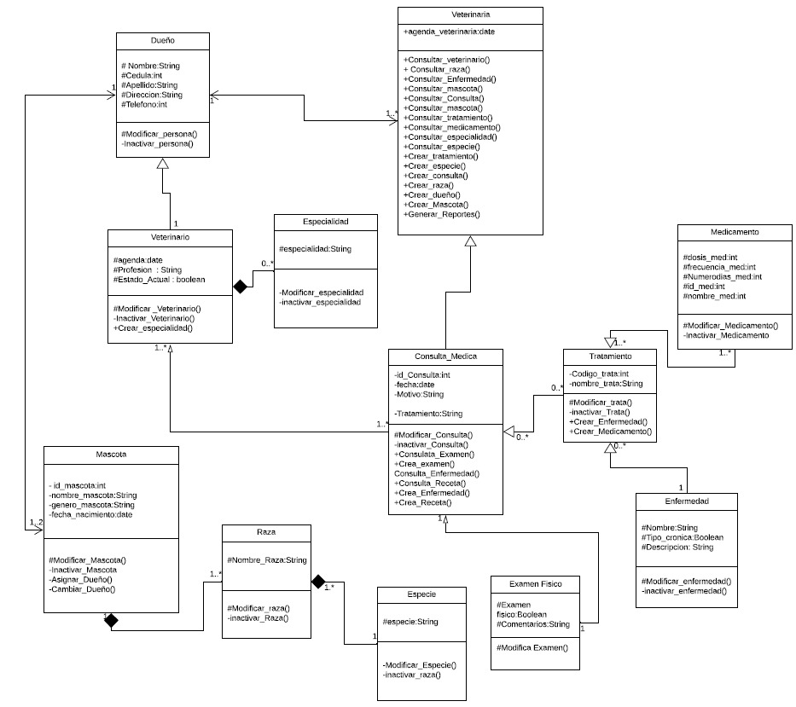**MODELO UML**

***Figura 2, fuente Elaboración Propia***

También puede verse en https://www.lucidchart.com/invitations/accept/18d5e8e9-7db0-411e-abc3-dc0ceaccbb89

**MOCKUPS**

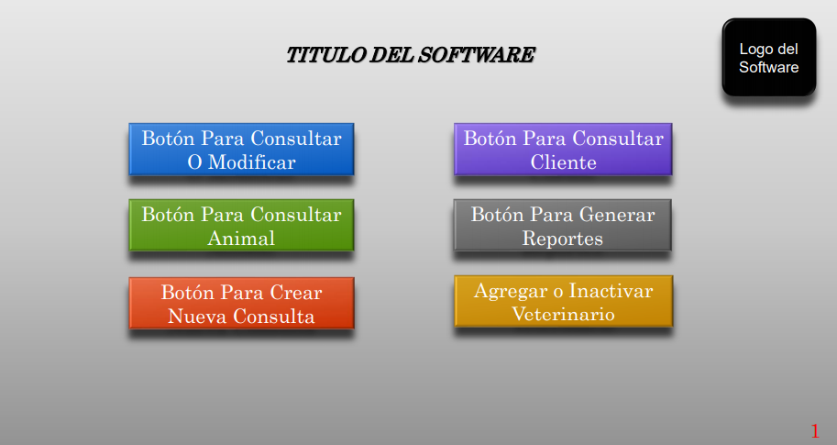

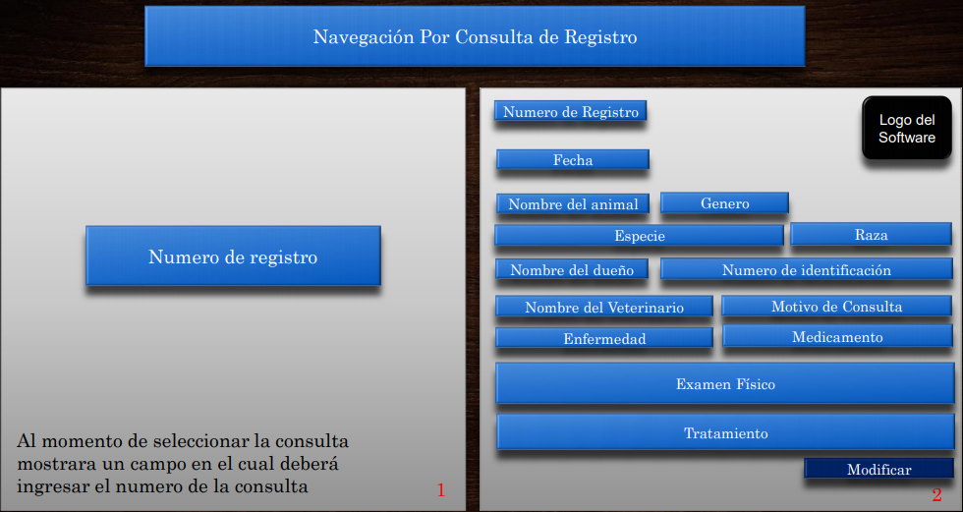***Figura 3, fuente Elaboración Propia***

***Figura 4, fuente Elaboración Propia***

***Figura 4, fuente Elaboración Propia***

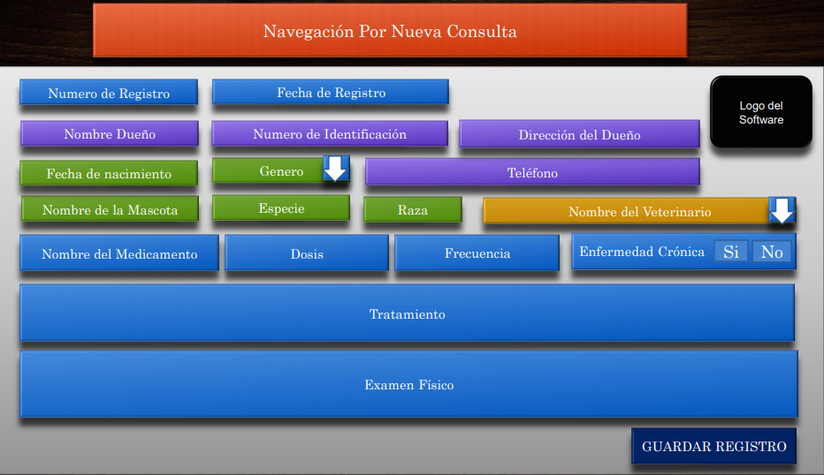

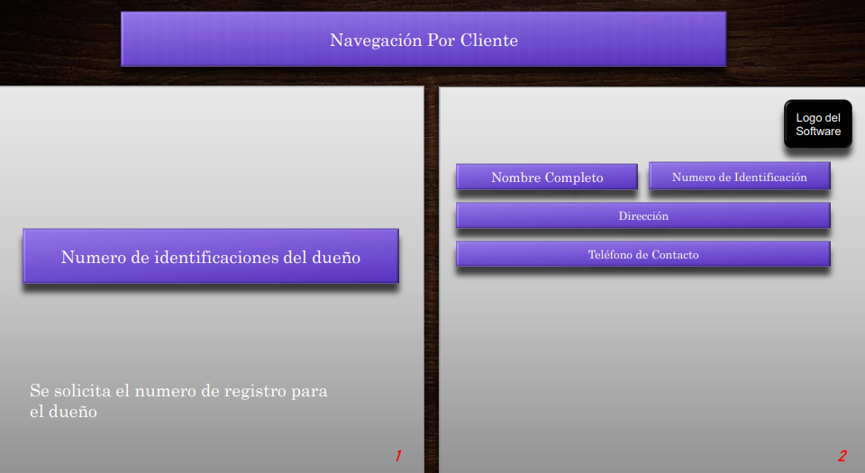

***Figura 4, fuente Elaboración Propia***

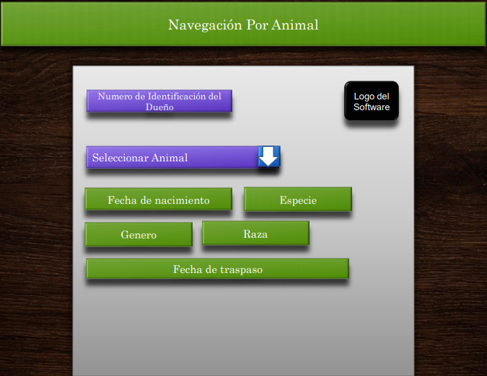

***Figura 4, fuente Elaboración Propia***

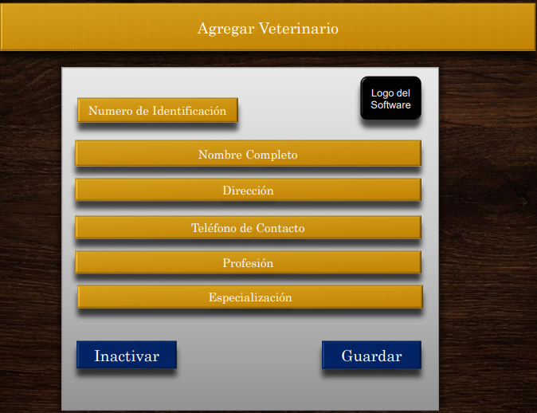***Figura 4, fuente Elaboración Propia***

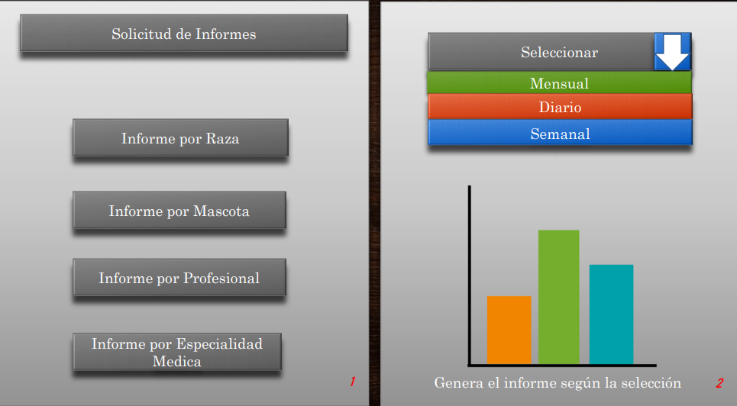

# Figura 4, fuente Elaboración Propia

# Referencias

Miguel Ángel Álvarez. (24/7/2001). Que es la programación orientada a objetos. Desarrollo Web.com. Recuperado de <https://desarrolloweb.com/articulos/499.php>

La alegría de programar (4/07/2017) Los paradigmas de programación. Recuperado de <https://desarrollo.espino.info/la-alegria-de-programar/los-paradigmas-de-programacion.html>